UNIVERSIDADE DE RIO VERDE (UniRV)
FACULDADE DE ENGENHARIA DE SOFTWARE

FERNANDO SILVA CRUVINEL
ORIENTADOR: PROF. ESP. JULIO CÉSAR GOMES RODRIGUES

RELATÓRIO DE DESENVOLVIMENTO DE SOFTWARE DESENVOLVIMENTO DE UMA PLATAFORMA WEB COLABORATIVA PARA REGISTROS HISTÓRICOS GEOLOCALIZADOS

RIO VERDE/GO
2026

Ficha Catalográfica

Bibliotecária responsável:

FOLHA DE APROVAÇÃO
DESENVOLVIMENTO DE UMA PLATAFORMA WEB COLABORATIVA PARA REGISTROS HISTÓRICOS GEOLOCALIZADOS

Este trabalho foi julgado adequado para a obtenção do título de Bacharel em Engenharia de Software e aprovado em sua forma final pela Faculdade de Engenharia de Software da Universidade de Rio Verde. Banca Examinadora

______________________________________
JULIO CÉSAR GOMES RODRIGUES, Esp. (UniRV)
(Orientador)

Rio Verde-GO, 2026
RESUMO

Este relatório apresenta o desenvolvimento de uma plataforma web
colaborativa voltada para a preservação de memórias históricas através de uma
interface geolocalizada. O problema identificado reside na carência de ferramentas
que integrem as dimensões espacial e temporal de forma estável e autoral. A
metodologia adotada seguiu os princípios da Engenharia de Software, utilizando o
modelo MVC simplificado e tecnologias open source como Node.js, PostgreSQL e a
biblioteca Leaflet.js integrada ao OpenStreetMap. Como resultado, obteve-se a
especificação completa de um sistema capaz de plotar registros históricos (PINs) em
um mapa interativo com filtros cronológicos. A avaliação planejada demonstra a
viabilidade do software em garantir a integridade das narrativas e a facilidade de uso
em contextos educacionais e de pesquisa.

Palavras-chave: Registros Históricos, Geolocalização, Engenharia de
Software, Colaboração Digital.

BREVE DESCRIÇÃO DO SOFTWARE

Trata-se de uma plataforma web colaborativa voltada para a catalogação, preservação e visualização de memórias históricas por meio de uma interface geolocalizada. O sistema permite que usuários registrem eventos em coordenadas geográficas precisas e datas específicas, anexando artigos autorais que podem conter links e referências multimídia.
Palavras-chave: Registros Históricos; Geolocalização; Colaboração Digital.

Sumário
1. INTRODUÇÃO 6
1.1 Contexto de uso 6
1.2 Objetivos específicos 6
1.3 Caracterização da contribuição 7
1.4 Resultados esperados 7
2 Ders 8
2.1 Os interessados 8
2.1.1 Cliente 8
2.2 Restrições obrigatórias 8
2.3 Nomeando Convenções e Definições 8
2.4 Fatos e suposições relevantes 9
2.5 Estimativa de Custos e Prazos para Elaboração 9
2.5.1 Cronogramas 9
2.6 O Escopo do Trabalho 10
2.7 Requisitos funcionais 10
2.8 Especificação dos Requisitos Funcionais 13
2.9 Requisitos não funcionais 35
3. Implementação 35
3.1 Arquitetura de Software 36
3.2 Gerência de Projeto 37
3.3 Linguagens, Bibliotecas e Frameworks 37
3.4 Persistência dos Dados 38
4. AVALIAÇÃO 39
4.1 Verificação e Validação 39
4.2 Avaliação de Usabilidade 39
5. REFERÊNCIAS 40

1. INTRODUÇÃO

1.1 Contexto de uso
O avanço das tecnologias de mapeamento digital e o aumento da produção de conteúdo digital vieram a transformar a maneira como dados históricos são consumidos, destaca Guedes (2024). Nesse contexto, este projeto se insere no ambiente educacional e de pesquisa colaborativa, onde se busca integrar a dimensão espacial (onde ocorreu) à dimensão temporal (quando ocorreu) para proporcionar uma navegação intuitiva por registros históricos.
Contudo, embora a internet ofereça um vasto volume de dados históricos, a ausência de uma estrutura didática pode dificultar a correlação desses eventos no espaço geográfico. Nesse sentido, Lima (2025) reforça que o uso de recursos digitais deve ser acompanhado de uma prática pedagógica que promova a alfabetização cartográfica crítica, permitindo que o estudante intérprete e questione as narrativas e representações espaciais disponíveis no mundo digitalizado. Diante desse cenário, conclui-se que existe uma clara necessidade para a criação de uma ferramenta que permita a coexistência de múltiplas perspectivas autorais sobre um mesmo local, organizadas cronologicamente e protegidas por um sistema de autoria fixa.
A partir da problemática identificada, o objetivo geral deste trabalho consiste em desenvolver uma plataforma web colaborativa de registros históricos geolocalizados para validar a hipótese de que a integração das dimensões espacial e temporal facilita a compreensão didática de eventos históricos. O projeto justifica-se pela necessidade de uma ferramenta estável que preserve múltiplas perspectivas autorais, permitindo a organização e visualização dessas memórias de forma intuitiva por meio de um mapa interativo e filtros cronológicos.

1.2 Objetivos específicos
A seguir se mostra a lista de objetivos sobre a funcionalidade do sistema:
- Implementar um sistema de autenticação para garantir a autoria dos registros.
- Oferecer uma interface que disponibilize um mapa interativo ao usuário.
- Desenvolver ferramentas de plotagem de PINs que associem coordenadas geográficas a artigos textuais e links de mídia.
- Criar um sistema de filtragem cronológica para navegação por diferentes períodos históricos.
- Garantir a integridade dos dados através de um banco de dados relacional PostgreSQL.

1.3 Caracterização da contribuição
Este sistema visa contribuir ao disponibilizar uma plataforma que democratize a criação de registro histórico, permitindo que cada usuário construa seus próprios conteúdos sem que sua narrativa seja sobrescrita por terceiros.

1.4 Resultados esperados
Espera-se que ao final do projeto a plataforma esteja funcional, permitindo que usuários cadastrem eventos, naveguem pelo mapa e filtrem pins por datas. Os resultados devem validar a hipótese de que a visualização geolocalizada interativa facilita a um aprendizado didático e oferece uma ferramenta estável para a preservação de memórias individuais e coletivas.

2 Ders

2.1 Os interessados

2.1.1 Cliente
O público ao qual esse sistema pretende atender pode se dividir em dois tipos, sendo escritores interessados em uma forma alternativa de se registrar conteúdo informativo, junto a um contexto envolvendo geolocalização e temporalidade. O segundo tipo se trataria de indivíduos que estejam interessados em consumir o conteúdo produzido pelo primeiro tipo, visando um método didático alternativo ao comum.

2.2 Restrições obrigatórias
As restrições que limitam as escolhas deste projeto são:
Plataforma: O sistema deve ser acessível via navegadores web (Desktop e Mobile).
Tecnologia: Uso obrigatório de JavaScript (Node.js para backend).
Custo: O projeto deve utilizar ferramentas de código aberto (Open Source) para evitar custos com licenças.
Prazo: O desenvolvimento e a documentação devem ser concluídos dentro do calendário letivo do TFC.

2.3 Nomeando Convenções e Definições
PIN: Marcador visual no mapa que indica a localização de um evento.
Artigo: Texto autoral vinculado a um PIN.
Geolocalização: Coordenadas de latitude e longitude que posicionam o PIN no globo.
PostgreSQL: Sistema de Gestão de Banco de Dados Relacional utilizado.
CRUD: Acrônimo para Create, Read, Update and Delete (Criar, Ler, Atualizar e Excluir), que são as quatro operações básicas de gerenciamento de dados em um sistema.
API REST: Um conjunto de regras que permite que diferentes aplicações de software se comuniquem entre si de forma padronizada através da web.
JSON: Formato leve de intercâmbio de dados, fácil de ler para humanos e fácil de processar para máquinas.
Middlewares: Softwares que funcionam como uma camada intermediária, processando requisições entre o servidor e a aplicação final
MVP (Produto Mínimo Viável): Uma versão de um novo produto que permite a uma equipe coletar o máximo de aprendizado validado sobre os clientes com o menor esforço possível.
Open Source: Softwares de código aberto que permitem que qualquer pessoa veja, modifique e distribua o código conforme necessário.
Sprints: Ciclos curtos e fixos de tempo nos quais uma equipe de desenvolvimento trabalha para completar uma quantidade específica de trabalho.

2.4 Fatos e suposições relevantes
Segundo Mayer (2009), toma-se como fato que ao assimilar um conteúdo textual, com ferramentas de visualização geográfica e temporal, o estilo didático é aprimorado ao ampliar as formas de compreensão e interpretação das informações.
Assume-se que o utilizador possui acesso à internet para carregar os tiles do mapa provenientes do OpenStreetMap, o que é necessário para garantir a correta exibição das informações geográficas na aplicação.
Além disso, considera-se que os utilizadores responsáveis pela criação de conteúdo possuem conhecimento básico sobre os eventos que estão a registar, assegurando um nível mínimo de qualidade e coerência nas informações inseridas. O sistema tem como principal objetivo a democratização da criação de conteúdo em um contexto além do âmbito comum de aprendizado.

2.5 Estimativa de Custos e Prazos para Elaboração
Devido a utilização de ferramentas open source, não será estimado nenhum custo para o desenvolvimento da ferramenta proposta, sendo assim aumentando a contribuição para a comunidade

Prazos: Conforme cronograma do TFC.

2.5.1 Cronogramas
Figura 1. Cronograma do TFC 2
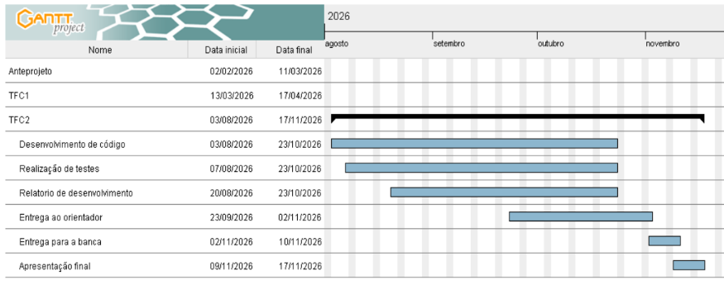Fonte: Autor(2026)

O desenvolvimento do projeto será executado em regime de sprints mensais, priorizando o Produto Mínimo Viável (MVP) conforme as diretrizes da metodologia Ágil adotada. Seguindo as etapas conforme descrito no cronograma acima.

2.6 O Escopo do Trabalho
O escopo abrange o desenvolvimento de uma aplicação web completa (Front-end e Back-end). Inclui um sistema de autenticação para login, a interface de mapa interativo com filtros temporais, a criação e gestão de registos históricos e a persistência de dados.
Não fazendo parte do escopo: aplicação mobile nativa, sistema de chat entre utilizadores ou edição colaborativa de um mesmo artigo.

2.7 Requisitos funcionais
Tabelas de requisitos:
Quadro 1 – Requisito Funcional 1
Requisito n° | 01 | Manter usuário
Descrição | Salvar informações do cadastro dos usuários por meio de um e-mail e senha.
Prioridade: | Essencial | Dependências: | Nenhum | Conflitos: | Nenhum
Material de Apoio: |  | Diagrama de Caso de Uso
Fonte: Autor(2026)

Quadro 2 – Requisito Funcional 2
Requisito n° | 02 | Autenticar usuário
Descrição | Permitir que o usuário acesse seu cadastro por meio de seu e-mail e senha.
Prioridade: | Essencial | Dependências: | RF01 | Conflitos: | Nenhum
Material de Apoio: |  | Diagrama de Casos de Usos
Fonte: Autor(2026)

Quadro 3 – Requisito Funcional 3
Requisito n° | 03 | Visualização de mapa interativo
Descrição | Carregar interface do OpenStreetMap para navegação e interação.
Prioridade: | Essencial | Dependências: | Nenhum | Conflitos: | Nenhum
Material de Apoio: |  | Diagrama de Casos de Usos
Fonte: Autor(2026)

Quadro 4 – Requisito Funcional 4
Requisito n° | 04 | Interação com PIN
Descrição | Permitir clicar nos PINs para visualizar o conteúdo dos artigos associados.
Prioridade: | Essencial | Dependências: | RF03, RF06 | Conflitos: | Nenhum
Material de Apoio: |  | Diagrama de Casos de Usos
Fonte: Autor(2026)

Quadro 5 – Requisito Funcional 5
Requisito n° | 05 | Filtragem por data
Descrição | Ferramenta para filtrar exibição de PINs baseada em intervalo de datas.
Prioridade: | Importante | Dependências: | RF03 | Conflitos: | Nenhum
Material de Apoio: |  | Diagrama de Casos de Usos
Fonte: Autor(2026)

Quadro 6 – Requisito Funcional 6
Requisito n° | 06 | Criação de artigos
Descrição | Criar PIN no mapa com localização, data e texto (com links externos).
Prioridade: | Essencial | Dependências: | RF02, RF03 | Conflitos: | Nenhum
Material de Apoio: |  | Diagrama de Casos de Usos
Fonte: Autor(2026)

Quadro 7 – Requisito Funcional 7
Requisito n° | 07 | Edição de PIN
Descrição | Permitir que o autor altere título, conteúdo ou data após a publicação.
Prioridade: | Importante | Dependências: | RF06 | Conflitos: | Nenhum
Material de Apoio: |  | Diagrama de Casos de Usos
Fonte: Autor(2026)

Quadro 8 – Requisito Funcional 8
Requisito n° | 08 | Exclusão de PIN
Descrição | Remover permanentemente o PIN e seus dados do banco e do mapa.
Prioridade: | Essencial | Dependências: | RF06 | Conflitos: | Nenhum
Material de Apoio: |  | Diagrama de Casos de Usos
Fonte: Autor(2026)

Quadro 9 – Requisito Funcional 9
Requisito n° | 09 | Visualização de terceiros
Descrição | Visualizar e interagir com PINs de outros usuários (apenas leitura).
Prioridade: | Importante | Dependências: | RF04 | Conflitos: | Nenhum
Material de Apoio: |  | Diagrama de Casos de Usos
Fonte: Autor(2026)

2.8 Especificação dos Requisitos Funcionais
RF001 - MANTER USUÁRIO

1. BREVE DESCRIÇÃO
O usuário é capaz de realizar o cadastro no sistema informando e-mail e senha para criar seu perfil de autor.

2. ATORES
- Usuário não autenticado.

3. FLUXOS DE EVENTOS

3.1. FLUXO BÁSICO
1. O fluxo se inicia quando o usuário clica em “Cadastrar” na tela de login.
2. O sistema exibe a tela de formulário com os seguintes campos:

Quadro 10 – RF001 – Cadastro de Usuário
Campo | Valor Default | Domínio de Valores | Tipo de campo | Obrigatório?
E-mail | Branco | E-mail | Campo de texto editável | Sim
Senha | Branco | Livre | Campo de texto editável | Sim
Confirmar Senha | Branco | Livre | Campo de texto editável | Sim
Cadastrar | - | - | Botão Submit | -
Voltar | - | - | Botão | -
Fonte: Autor(2026)

3. Ao preencher os campos e clicar em “Cadastrar”, o sistema verificará se o e-mail digitado é válido, se já existe no banco de dados e se as senhas informadas são iguais.
4. Se todas as validações forem bem-sucedidas, o sistema realizará a persistência dos dados, exibirá uma mensagem de sucesso e redirecionará o usuário para a tela inicial.
5. Este fluxo termina quando o usuário é redirecionado para a tela inicial.

3.2. FLUXOS ALTERNATIVOS
A1 – Senhas não coincidem

1. Este fluxo se inicia se, no passo 3 do Fluxo Básico, o campo "Senha" e "Confirmar Senha" forem diferentes.
2. O sistema exibirá uma mensagem de erro informando que as senhas digitadas não coincidem.
3. O sistema mantém a tela de cadastro aberta para correção.

A2 – E-mail inválido ou já cadastrado

1. Este fluxo se inicia se, no passo 3 do Fluxo Básico, o e-mail informado não seguir o padrão de e-mail ou já constar na base de dados.
2. O sistema exibirá uma mensagem de erro informando que o e-mail é inválido ou já está em uso.
3. O sistema mantém a tela de cadastro aberta para correção.

A3 – Campos obrigatórios vazios

1. Este fluxo se inicia se o usuário clicar em “Cadastrar” sem preencher um ou mais campos obrigatórios.
2. O sistema exibirá uma mensagem de erro informando que os campos obrigatórios estão vazios.

A4 – Cancelar cadastro

1. Este fluxo se inicia quando o usuário clica em “Voltar” na tela de cadastro.
2. O sistema interrompe o cadastro e redirecionará o usuário para a tela de login.

4. PRÉ-CONDIÇÕES
1. O e-mail informado não deve estar cadastrado na base de dados.
2. O usuário não deve estar logado no sistema com outra conta para se cadastrar.
3. É necessário que o usuário tenha um email válido.

5. PÓS-CONDIÇÕES
1. Um novo registro é criado na tabela de Usuários.

6. PONTOS DE EXTENSÃO
- Não há

7. PROTÓTIPOS
Figura 2. Protótipo – Formulário de criação de conta
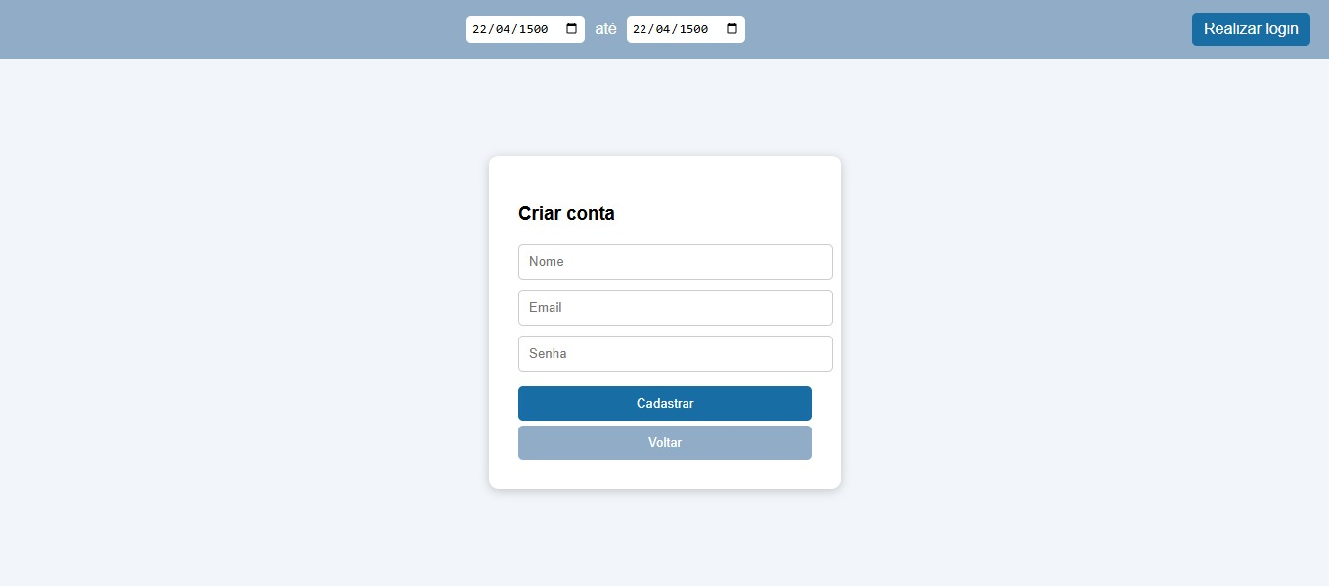Fonte: Autor(2026)

RF002 – AUTENTICAR USUÁRIO

1. BREVE DESCRIÇÃO
O usuário cadastrado é capaz de acessar a sua conta através da validação das suas credenciais (e-mail e senha) para gerenciar os seus registros.

2. ATORES
- Utilizador cadastrado.

3. FLUXOS DE EVENTOS

3.1. FLUXO BÁSICO
1. Este fluxo se inicia quando o usuário acessa a página de login do sistema.
2. O sistema exibe uma tela contendo os seguintes campos:

Quadro 11 – RF002 – AUTENTICAR USUÁRIO
Campo | Valor Default | Domínio de Valores | Tipo de campo | Obrigatório?
E-mail | Branco | E-mail | Campo de texto editável | Sim
Senha | Branco | Livre | Campo de texto editável | Sim
Entrar | - | - | Botão Submit | -
Criar conta | - | - | Link | -
Fonte: Autor(2026)
3. O usuário preenche os campos e clica em “Entrar”.
4. O sistema verifica se os dados informados estão corretos na base de dados.
5. Caso os dados estejam corretos, o sistema gera uma sessão e redireciona o utilizador para a interface do mapa.
6. Este fluxo termina quando o usuário é redirecionado para a interface do mapa.

3.2. FLUXOS ALTERNATIVOS

A1 – Credenciais Inválidas

1. Este fluxo se inicia se, no passo 4 do Fluxo Básico, o e-mail ou a senha informados estiverem incorretos ou não constarem na base de dados.
2. O sistema exibe a mensagem de erro: "E-mail ou senha incorretos".
3. O utilizador permanece na página de login.

A2 – Campos obrigatórios vazios
1. Este fluxo se inicia se o usuário clicar em “Entrar” sem preencher o campo de e-mail e/ou senha.
2. O sistema exibirá uma mensagem de erro informando que os campos obrigatórios estão vazios.
3. O utilizador permanece na página de login.

A3 – Redirecionamento para cadastro

1. Este fluxo se inicia se o usuário clicar no link “Criar conta”.
2. O fluxo do requisito RF001 (Manter Usuário) se inicia.

4. PRÉ-CONDIÇÕES
1. O utilizador deve possuir um cadastro prévio no sistema (RF001).

5. PÓS-CONDIÇÕES
1. O utilizador passa ao estado "Autenticado", permitindo o uso de funções de escrita.

6. PONTOS DE EXTENSÃO
- Não há

7. PROTÓTIPOS
Quadro 12 – Figura 3. Protótipo – Tela de login
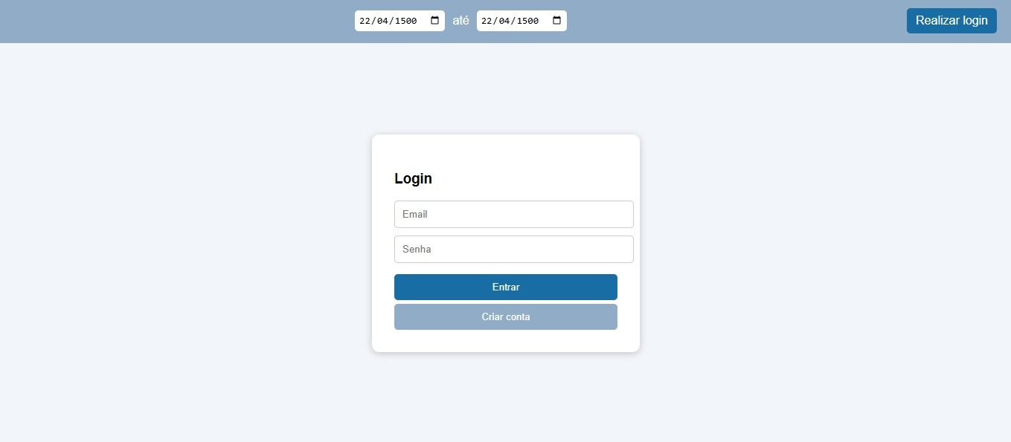Fonte: Autor(2026)

RF003 – VISUALIZAÇÃO DE MAPA INTERATIVO

1. BREVE DESCRIÇÃO
O sistema apresenta uma interface cartográfica interativa que permite a navegação geográfica, a visualização de marcadores (PINs) e a filtragem de dados por período de tempo.

2. ATORES
- Utilizador (Autenticado ou Visitante).

3. FLUXOS DE EVENTOS
3.1. FLUXO BÁSICO
1. Este fluxo se inicia quando o usuário acessa a página principal da plataforma.
2. O sistema renderiza o mapa digital em tela cheia na interface, exibindo os marcadores cadastrados e os componentes de filtro.
3. A interface apresenta o mapa em tela cheia com os seguintes controles:

Quadro 12 – RF003 – VISUALIZAÇÃO DE MAPA INTERATIVO
Campo | Valor Default | Domínio de Valores | Tipo de campo | Obrigatório?
Data Inicial | Data atual | Data válida | Campo de data editável | Não
Data Final | Data atual | Data válida | Campo de data editável | Não
Controles de Zoom | Nativo do mapa | Nítido / Aproximação | Botão nativo do mapa | Sim
Marcadores (PINs) | - | - | Ícone Interativo / Clicável | Não
Realizar Login/Encerrar Sessão | - | - | Botão / Link | Não
Fonte: Autor(2026)
4. O usuário pode arrastar o mapa para navegar geograficamente e aproximar ou afastar a visualização utilizando o scroll do mouse.
5. O usuário pode preencher os campos "Data Inicial" e "Data Final" para filtrar quais marcadores (PINs) devem ser exibidos no mapa com base no período selecionado.
6. Caso o usuário seja um "Usuário Visitante", ele poderá clicar no botão "Realizar login" para ser redirecionado à tela de autenticação.
7. Caso o usuário seja um "Usuário Autenticado", ele poderá clicar no botão "Encerrar Sessão" para sair de sua conta.
8. Ao clicar em um marcador (PIN), o sistema redirecionara o usuário para a pagina do artigo atribuído aquele PIN.
9. Este fluxo termina quando o usuário fecha ou sai da página principal da plataforma.

3.2. FLUXOS ALTERNATIVOS

A1 – Falha de carregamento do mapa base
1. Este fluxo se inicia se, no passo 2 do Fluxo Básico, o provedor de mapas estiver indisponível ou o usuário estiver sem conexão com a internet.

A2 – Redirecionamento para Login
1. Este fluxo se inicia se o usuário clicar no botão "Realizar Login".
2. O fluxo do requisito RF002 (Autenticar Usuário) se inicia.

4. PRÉ-CONDIÇÕES
- Não há

5. PÓS-CONDIÇÕES
- Não há

6. PONTOS DE EXTENSÃO
- Não há

7. PROTÓTIPOS
Figura 4. Protótipo - Visão geral do sistema
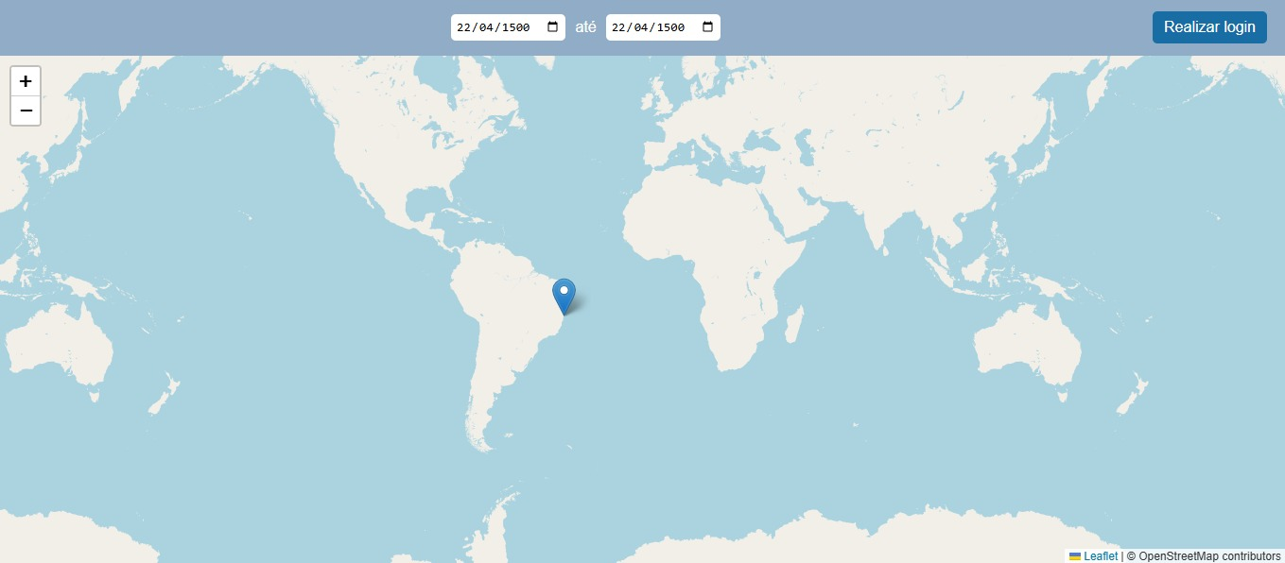Fonte: Autor(2026)

RF004 – INTERAÇÃO COM PIN

1. BREVE DESCRIÇÃO
O usuário é capaz de passar o mouse sobre um marcador (PIN) para visualizar informações geográficas rápidas ou clicar nele para abrir a página completa do artigo histórico associado, que contém o título, o texto principal e links de hipertexto para mídias externas (imagens, áudios e vídeos).

2. ATORES
- Usuário (Escritor ou Leitor).

3. FLUXOS DE EVENTOS
3.1. FLUXO BÁSICO
1. Este fluxo se inicia quando o usuário localiza um marcador (PIN) de seu interesse na interface do mapa (RF003).
2. Ao posicionar o ponteiro do mouse sobre o marcador (PIN), o sistema exibe uma janela flutuante (tooltip) contendo os seguintes campos informativos:

Quadro 13 – RF004-TB01 – Janela Flutuante do Marcador
Campo | Valor Default | Domínio de Valores | Tipo de campo | Obrigatório?
Nome | Carregado do banco | Livre | Texto de exibição | Sim
Data | Carregado do banco | Data válida | Texto de exibição | Sim
Latitude | Carregado do banco | Coordenada geográfica | Texto de exibição | Sim
Longitude | Carregado do banco | Coordenada geográfica | Texto de exibição | Sim
Fonte: Autor(2026)

3. Ao clicar sobre o marcador (PIN), o sistema abre uma nova aba no navegador carregando a página completa do artigo histórico, apresentando a seguinte estrutura:
Quadro 14 – RF004-TB02 – Visualização Completa do Artigo Histórico
Campo | Valor Default | Domínio de Valores | Tipo de campo | Obrigatório?
Título do Artigo | Carregado do banco | Livre | Texto de exibição (Título) | Sim
Bloco de Texto | Carregado do banco | Livre | Área de texto de leitura | Sim
Links de Imagens | Carregado do banco | URL válida | Link de texto clicável | Não
Links de Áudios | Carregado do banco | URL válida | Link de texto clicável | Não
Links de Vídeos | Carregado do banco | URL válida | Link de texto clicável | Não
Fonte: Autor(2026)
4. O usuário realiza a leitura do artigo e, se desejar, clica nos links de texto para abrir as mídias em fontes externas.
5. Este fluxo termina quando o usuário fecha a aba do artigo ou retorna para a aba do mapa.
4. PRÉ-CONDIÇÕES
1. O mapa deve estar carregado e com PINs renderizados (RF003).

5. PÓS-CONDIÇÕES
1. O conteúdo do artigo histórico é renderizado em modo de leitura na nova aba do navegador, exibindo o texto principal e os hiperlinks funcionais.

6. PONTOS DE EXTENSÃO
- Não há

7. PROTÓTIPOS
Figura 5. Protótipo - Informações do PIN 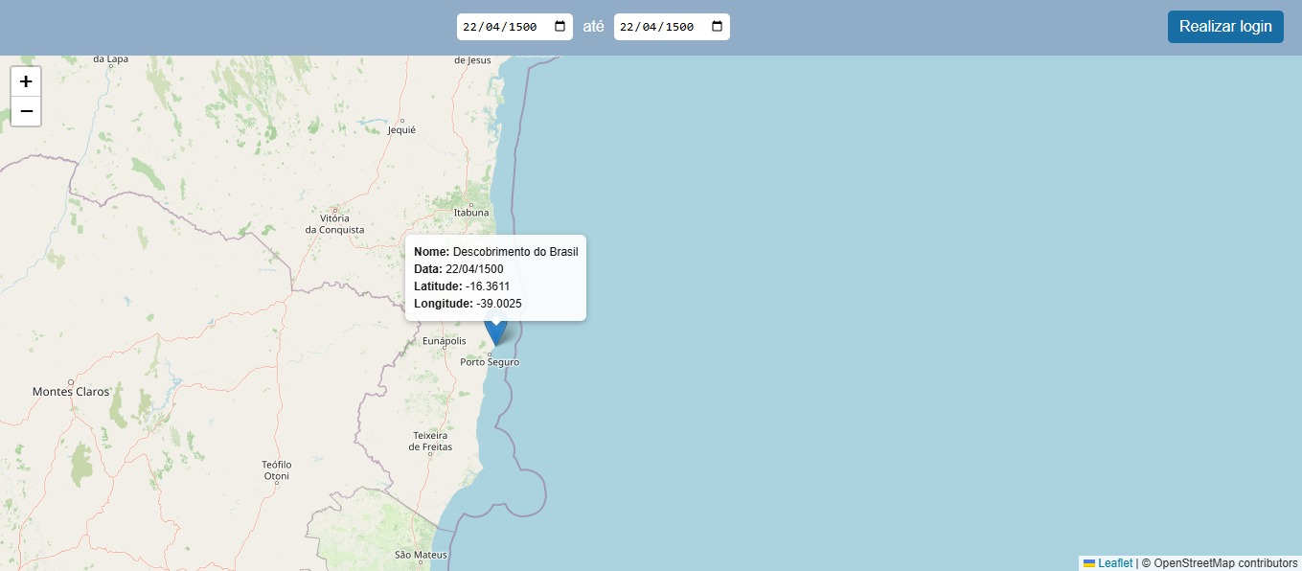Fonte: Autor(2026)

Figura 6. Protótipo - Visualização de artigo do PIN
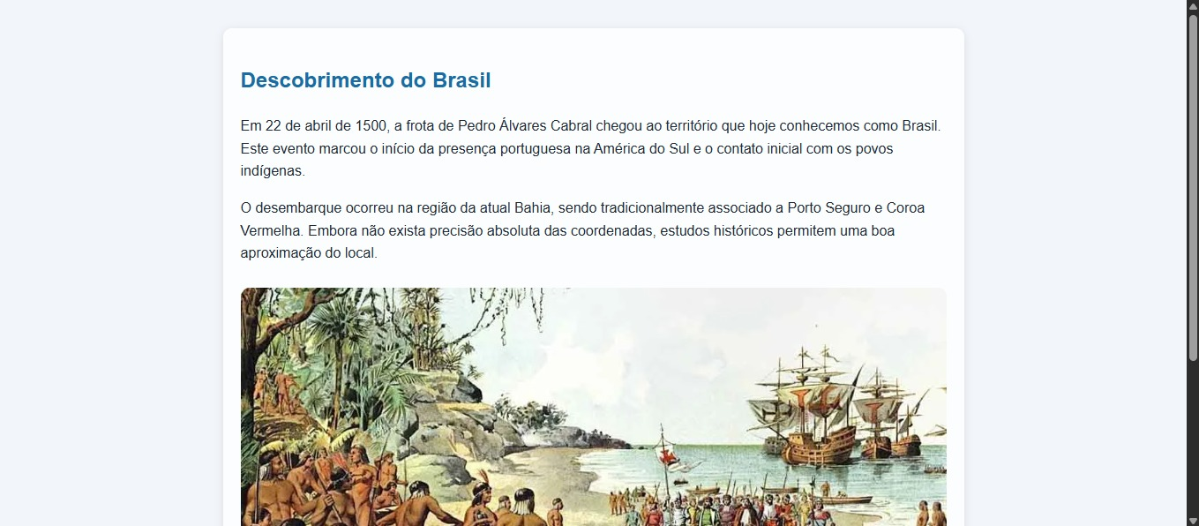Fonte: Autor(2026)

RF005 – FILTRAGEM POR DATA

1. BREVE DESCRIÇÃO
O usuário utiliza uma ferramenta visual de intervalo temporal na interface do mapa para filtrar quais marcadores (PINs) devem ser exibidos na tela.

2. ATORES
- Usuário (Escritor ou Leitor).

3. FLUXOS DE EVENTOS
3.1. FLUXO BÁSICO
1. Este fluxo se inicia quando o usuário interage com o componente de filtro cronológico na interface principal do mapa (RF003).
2. O sistema disponibiliza os seguintes campos para alteração:

Quadro 15 – RF005 – Filtro Cronológico do Mapa
Campo | Valor Default | Domínio de Valores | Tipo de campo | Obrigatório?
Data Inicial | Data Atual | Data | Campo data editável | Sim
Data Final | Data Atual | Data | Campo data editável | Sim
Fonte: Autor(2026)

3. O usuário insere o período desejado nos campos "Data Inicial" e "Data Final".
4. O mapa atualiza dinamicamente, removendo PINs fora do intervalo e mantendo os correspondentes.
5. Este fluxo termina quando o mapa é atualizado com os novos marcadores.

4. PRÉ-CONDIÇÕES
1. O mapa interativo deve estar carregado (RF003).

5. PÓS-CONDIÇÕES
Os marcadores (PINs) exibidos na tela passam a refletir exclusivamente o estado filtrado do banco de dados para o intervalo de tempo escolhido.

6. PONTOS DE EXTENSÃO
- Não há

7. PROTÓTIPOS
Figura 7. Protótipo – Filtro de data
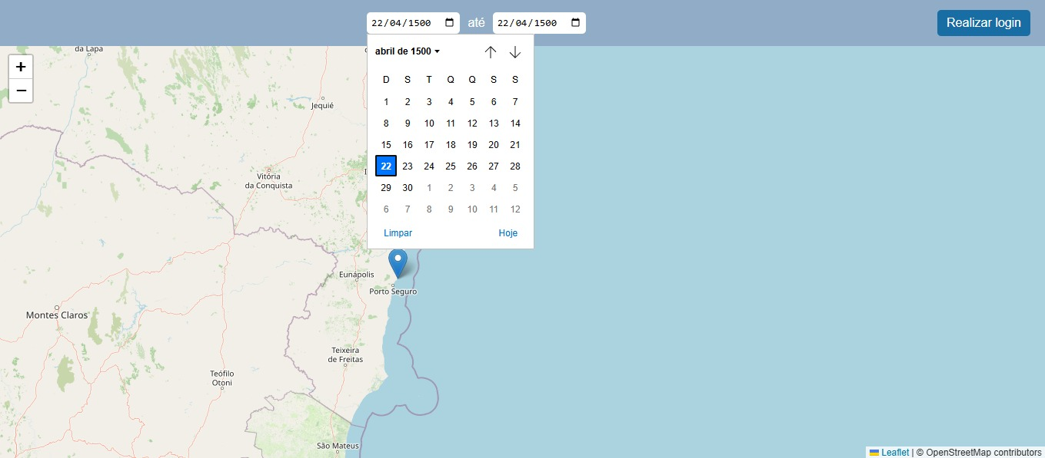Fonte: Autor(2026)

RF006 – CRIAÇÃO DE ARTIGOS (PINs)

1. BREVE DESCRIÇÃO
O usuário autenticado é capaz de criar um novo marcador (PIN) em uma coordenada geográfica do mapa contendo apenas dados iniciais e padronizados do sistema.

2. ATORES
- Usuário autenticado (Escritor).

3. FLUXOS DE EVENTOS
3.1. FLUXO BÁSICO
1. Este fluxo se inicia quando o usuário clica com o botão direito do mouse sobre qualquer área ou campo vazio na interface do mapa (RF003).
2. O sistema exibe um menu de contexto com a opção “Criar PIN”.
3. Ao selecionar esta opção, o sistema preenche formulário simplificado contendo os seguintes campos pré-configurados:

Quadro 16 – RF006 – Criação de Artigo Histórico (PIN)
Campo | Valor Default | Domínio de Valores | Tipo de campo | Obrigatório?
Nome | Branco | Livre | Campo de texto editável | Sim
Data | Data Atual | Data | Campo data editável | Sim
Latitude | Preenchido automaticamente | Coordenada geográfica | Campo de texto não editável | Sim
Latitude | Preenchido automaticamente | Coordenada geográfica | Campo de texto não editável | Sim
Fonte: Autor(2026)
4. O sistema exibe uma mensagem de sucesso, e renderiza o novo marcador (PIN) imediatamente na interface do mapa.
5. Este fluxo termina quando o novo PIN passa a ser exibido no mapa.

4. PRÉ-CONDIÇÕES
1. O usuário deve estar previamente autenticado no sistema (RF002).
2. O mapa interativo deve estar carregado corretamente na tela (RF003).

5. PÓS-CONDIÇÕES
1. Um novo registro de marcador (PIN) é inserido na base de dados com as coordenadas geográficas capturadas e fica disponível no mapa.

6. PONTOS DE EXTENSÃO
-Não há
7. PROTÓTIPOS
Figura 8. Protótipo - Botão de criação do PIN
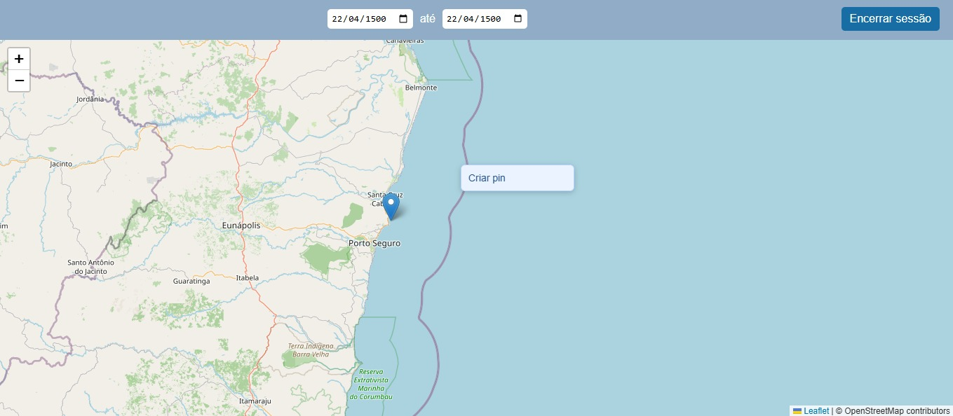Fonte: Autor(2026)

RF007 – EDIÇÃO DE PIN

1. BREVE DESCRIÇÃO
O utilizador autor é capaz de alterar as informações de um PIN previamente criado, corrigindo textos, títulos ou datas.

2. ATORES
- Utilizador autenticado (apenas o autor do PIN).

3. FLUXOS DE EVENTOS
3.1. FLUXO BÁSICO
1. O fluxo inicia quando o autor clica em um PIN de sua propriedade.
2. O sistema identifica que o utilizador logado é o proprietário e exibe o botão “Editar”.
3. Ao clicar em “Editar”, o sistema habilita a edição nos campos:

Quadro 17 – RF007 – Edição do Artigo Histórico (PIN)
Campo | Valor Default | Domínio de Valores | Tipo de campo | Obrigatório?
Título do Artigo | Dados atuais do banco | Livre | Campo de texto editável | Sim
Data | Dados atuais do banco | Data | Campo data editável | Sim
Bloco de Texto | Carregado do banco | Livre | Área de texto de leitura com suporte a hipertexto | Sim
Excluir PIN | - | - | Botão | Sim
Salvar | - | - | Botão Submit | Sim
Fonte: Autor(2026)

4. O utilizador altera os dados desejados e clica em “Salvar”.
5. O sistema valida se as alterações atendem aos critérios de preenchimento e realiza a persistência dos novos dados na base de dados.
6. O sistema fecha o formulário de edição e atualiza o marcador na interface do mapa.
7. Este fluxo termina quando o usuário visualiza o PIN atualizado no mapa.

3.2. FLUXOS ALTERNATIVOS

A1 – Solicitação de Exclusão do PIN

1. Este fluxo se inicia quando o usuário clica no botão “Excluir PIN” na tela de edição.
2. O fluxo do requisito RF008 (Exclusão de PIN) se inicia.

4. PRÉ-CONDIÇÕES
1. O utilizador deve estar autenticado.
2. O utilizador deve ser o proprietário do PIN selecionado.

5. PÓS-CONDIÇÕES
1. Os dados do registro são atualizados no banco de dados.
6. PONTOS DE EXTENSÃO
- Não há

7. PROTÓTIPOS

Figura 9. Protótipo - Botão de edição do PIN
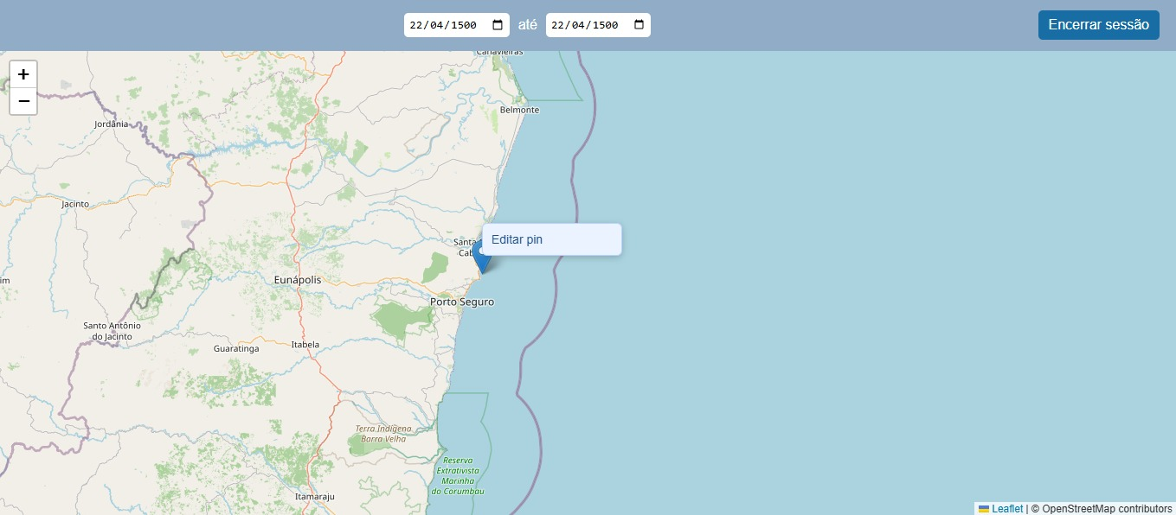Fonte: Autor(2026)

Figura 10. Protótipo – Editor do PIN
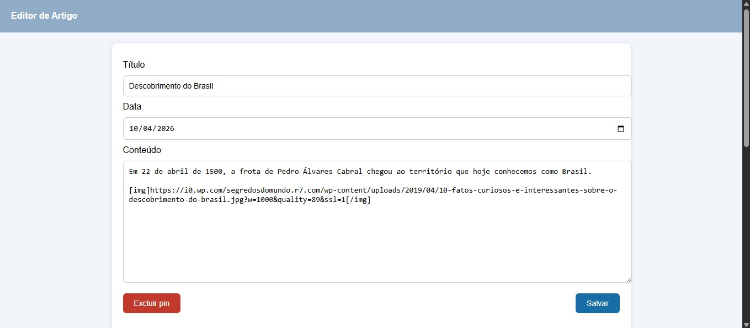Fonte: Autor(2026)

RF008 – EXCLUSÃO DE PIN

1. BREVE DESCRIÇÃO
O usuário que criou o marcador (PIN) é capaz de removê-lo definitivamente do sistema a partir de uma opção contida na tela de edição.

2. ATORES
- Usuário Autenticado (Autor do PIN)

3. FLUXOS DE EVENTOS
3.1. FLUXO BÁSICO
1. Este fluxo se inicia quando o usuário clica no botão “Excluir PIN” dentro do formulário de edição do marcador (RF007).
2. O sistema exibe uma janela de confirmação (pop-up) contendo as opções de ação:

Quadro 18 – RF008 – Confirmação de Exclusão de PIN
Campo | Valor Default | Domínio de Valores | Tipo de campo | Obrigatório?
Mensagem de Aviso | "Deseja realmente excluir este PIN?" | Texto fixo | Texto de exibição | Sim
Confirmar | - | - | Botão | Sim
Cancelar | - | - | Botão | Sim
Fonte: Autor(2026)

3. O usuário lê o aviso e clica no botão “Confirmar”.
4. O sistema fecha a atual janela e exclui as informações sobre o marcador do campo de dados.
5. Este fluxo termina quando o usuário retorna à visualização do mapa atualizado.

3.2. FLUXOS ALTERNATIVOS

A1 – Cancelamento da Exclusão
1. Este fluxo se inicia se, no passo 2 do Fluxo Básico, o usuário clicar no botão “Cancelar” no pop-up de confirmação.
2. O sistema fecha o pop-up de aviso e mantém o formulário de edição do PIN aberto (RF007), sem realizar nenhuma alteração ou exclusão na base de dados.

4. PRÉ-CONDIÇÕES
1. O usuário deve estar na tela de edição de um PIN de sua propriedade (RF007).

5. PÓS-CONDIÇÕES
1. O registo é removido definitivamente da base de dados e não pode ser recuperado.

6. PONTOS DE EXTENSÃO
- Não há

7. PROTÓTIPOS

Figura 11. Protótipo – Editor do PIN
Fonte: Autor(2026)

RF009 – VISUALIZAÇÃO DE TERCEIROS

1. BREVE DESCRIÇÃO
O usuário é capaz de visualizar e interagir com marcadores (PINs) criados por outros autores, permitindo o consumo de conteúdo histórico em modo de apenas leitura, sem permissões para alteração ou exclusão.

2. ATORES
- Usuário Autenticado (que não seja o autor do PIN)
- Usuário Visitante

3. FLUXOS DE EVENTOS
3.1. FLUXO BÁSICO
1. Este fluxo se inicia quando o usuário insere ou clica em uma URL formatada no padrão “/UrlDoUsuario” no navegador de internet.
2. O sistema intercepta o parâmetro correspondente à identificação do usuário na URL e realiza uma consulta na base de dados para verificar se o autor existe.
3. O sistema carrega a interface do mapa (RF003) aplicando um filtro automático para renderizar exclusivamente os marcadores (PINs) que foram criados pelo proprietário daquela URL.
4. A interface exibe o mapa customizado, disponibilizando os seguintes elementos:

Quadro 19 – RF009 – Visualização de Artigo de Terceiros
Campo | Valor Default | Domínio de Valores | Tipo de campo | Obrigatório?
Data Inicial | Data atual | Data válida | Campo de data editável | Não
Data Final | Data atual | Data válida | Campo de data editável | Não
Controles de Zoom | Nativo do mapa | Nítido / Aproximação | Botão nativo do mapa | Sim
Marcadores (PINs) | - | - | Ícone Interativo / Clicável | Não
Realizar Login/Encerrar Sessão | - | - | Botão / Link | Não
Fonte: Autor(2026)

5. A interface exibe o mapa customizado, disponibilizando os seguintes elementos:
6. Este fluxo termina quando o usuário encerra a sessão ou sai da página.

3.2. FLUXOS ALTERNATIVOS
A1 – Usuário/URL não encontrado

1. Este fluxo se inicia se, no passo 2 do Fluxo Básico, o parâmetro fornecido na URL não corresponder a nenhum usuário cadastrado no sistema.
2. O sistema não carrega a interface do mapa e redireciona o usuário para uma página de erro (Erro 404) com a mensagem: "Usuário não encontrado. Verifique o endereço digitado".

4. PRÉ-CONDIÇÕES
1. O usuário proprietário da URL deve possuir um cadastro ativo no sistema para ter seu mapa acessado.

5. PÓS-CONDIÇÕES
1. A interface cartográfica passa a operar em modo de visualização segmentada, exibindo unicamente o acervo do autor requisitado.

6. PONTOS DE EXTENSÃO
RF004 – Interação com PIN (para visualização dos artigos presentes neste mapa).

7. PROTÓTIPOS
Figura 12. Protótipo - Visão geral do sistema
Fonte: Autor(2026)

2.9 Requisitos não funcionais
RNF01 - Desempenho: O sistema deve processar e exibir os "pins" no mapa em até 3 segundos após a requisição, aproveitando a arquitetura assíncrona do Node.js.
RNF02 - Disponibilidade: A plataforma deve ser compatível com os principais navegadores modernos (Chrome, Firefox, Edge) por ser baseada no ecossistema JavaScript.
RNF03 - Persistência e Integridade: O armazenamento deve garantir que nenhum registro seja perdido ou corrompido, utilizando as chaves estrangeiras e a robustez do PostgreSQL.
RNF04 - Usabilidade: A interface do mapa deve ser intuitiva, permitindo que o usuário identifique os eventos históricos e navegue pelo tempo sem treinamento prévio.
RNF05 - Escalabilidade: A API deve ser capaz de lidar com múltiplas requisições simultâneas de usuários colaborando ao mesmo tempo, conforme a arquitetura orientada a eventos do back-end.

3. Implementação

3.1 Arquitetura de Software
O sistema adota uma arquitetura cliente-servidor baseada em uma adaptação simplificada do modelo MVC (Model-View-Controller). Do lado do cliente, se encontram as responsabilidades relacionadas à interface do usuário e à renderização do mapa, acompanhado do processamento da lógica de exibição diretamente no navegador.
No lado do servidor (backend), são tratadas as regras de negócio, os mecanismos de autenticação e a comunicação com o banco de dados, garantindo a integridade e a consistência das informações.
A comunicação entre cliente e servidor ocorre por meio de uma API REST, utilizando o formato JSON para o intercâmbio de dados. Essa abordagem contribui para a leveza das requisições e para a eficiência na execução de operações assíncronas.

Figura 13. Diagrama de caso de uso
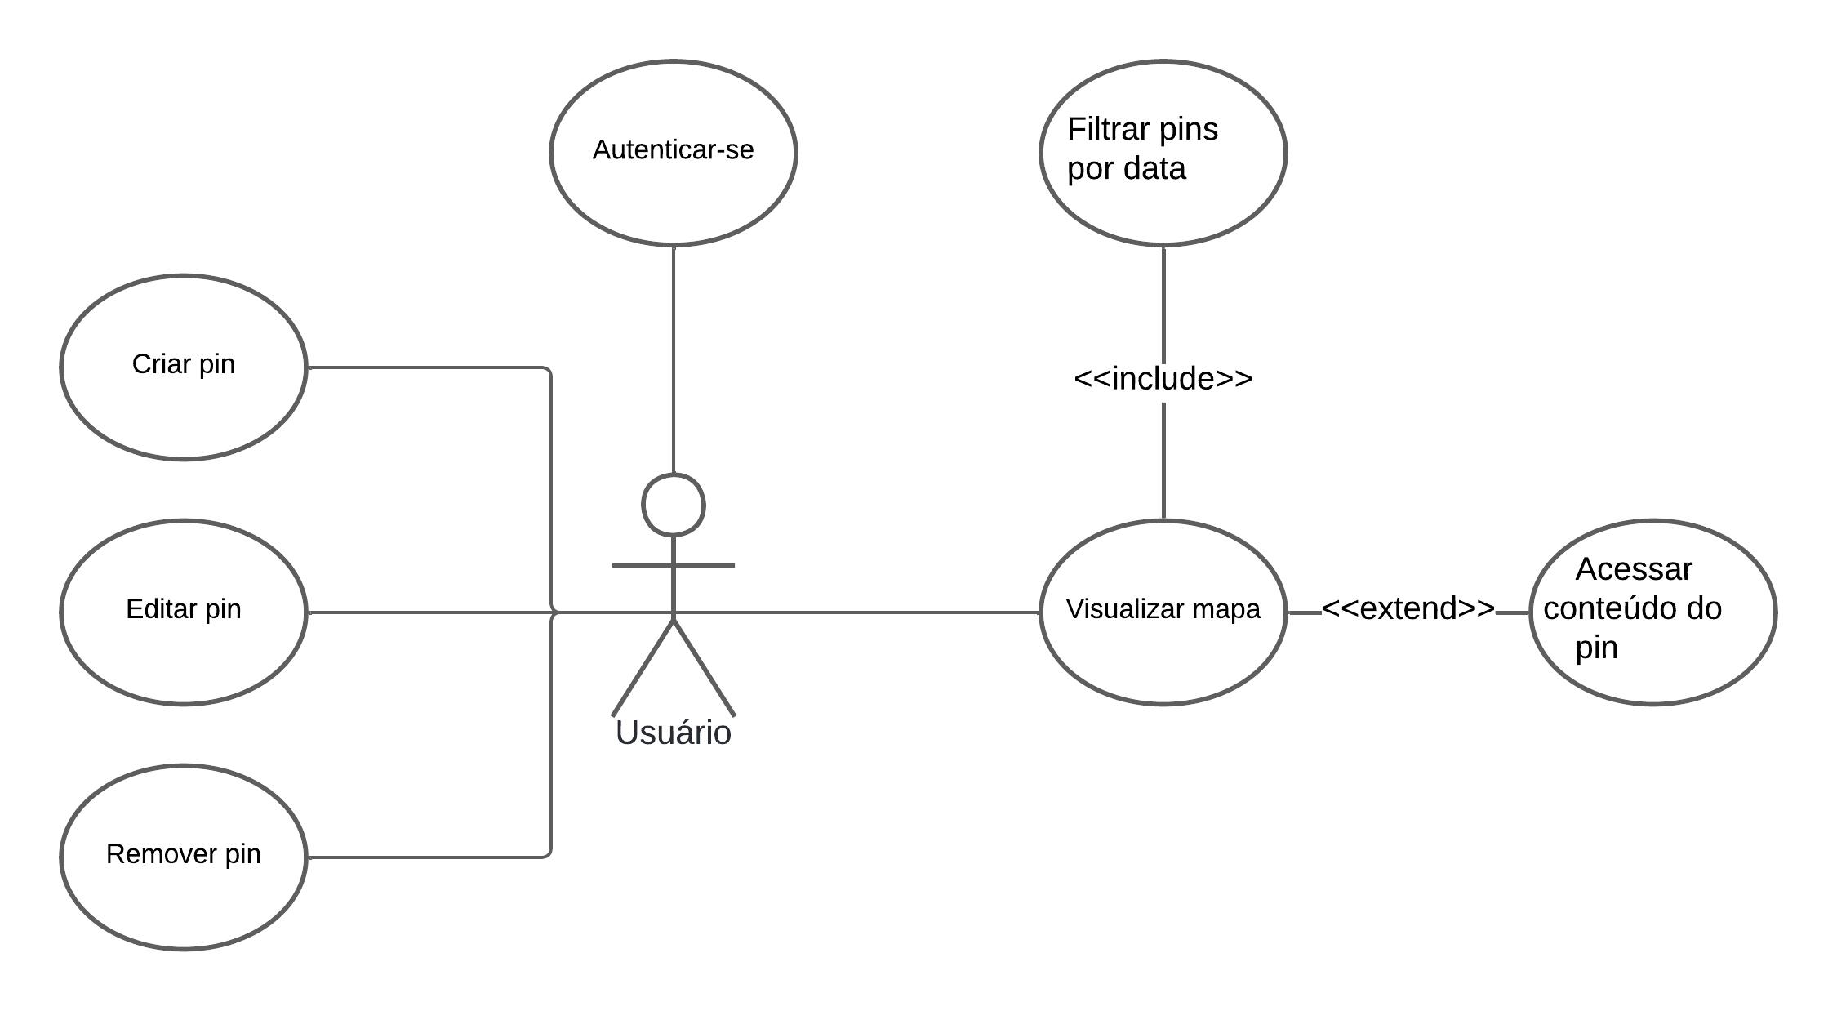Fonte: Autor(2026)

Figura 14. Diagrama de componentes
Fonte: Autor(2026)
Figura 15. Diagrama de classes
Fonte: Autor(2026)

Figura 16. Diagrama de entidades
Fonte: Autor(2026)

Figura 16. Diagrama de sequência
Fonte: Autor(2026)

3.2 Gerência de Projeto
Para viabilizar o desenvolvimento do projeto dentro de um cronograma reduzido, adotou-se a metodologia Ágil, com foco na construção de um MVP (Produto Mínimo Viável). Tal abordagem permitiu maior flexibilidade para a priorização das funcionalidades essenciais do sistema.
As atividades foram estruturadas em etapas distintas. No começo, foi realizado o levantamento e a análise, com a definição dos requisitos e das regras de negócio. A seguir, se conduziu a modelagem do sistema, incluindo a elaboração de diagramas UML após a definição do modelo de dados.
O desenvolvimento foi organizado em sprints, com interesse na implementação modular das funcionalidades, seguindo uma progressão que abrangeu os módulos de autenticação, visualização do mapa e operações de CRUD dos PINs.
O versionamento do código-fonte foi realizado utilizando o Github, garantindo o controle de alterações, rastreabilidade e maior segurança durante a evolução do projeto.

3.3 Linguagens, Bibliotecas e Frameworks
As tecnologias foram selecionadas com o objetivo em mente de se obter desempenho e ausência de custos de licenciamento. O sistema está sendo desenvolvido em JavaScript em ambas as camadas (Fullstack), fazendo uso do Node.js como ambiente de execução, o que permite o processamento assíncrono de múltiplas requisições, além de unificar o desenvolvimento sob uma única linguagem, otimizando o tempo de codificação e a manutenção do software.
No backend, foi empregado o framework Express.js para a organização das rotas da API e aplicação de middlewares, sendo escolhido por sua arquitetura minimalista que evita sobrecarga no servidor e acelera a comunicação com o banco de dados. Para a visualização geográfica, utilizou-se a biblioteca Leaflet.js, integrada aos dados do OpenStreetMap, para possibilitar a manipulação de mapas e marcadores, uma combinação que se justifica por ser leve, altamente customizável e totalmente isenta de taxas de consumo por requisição, ao contrário de soluções proprietárias.
No frontend, foram utilizados HTML5 e CSS3 para a estruturação e estilização da interface do usuário, garantindo a compatibilidade nativa e a renderização fluida da aplicação em diferentes navegadores sem a necessidade de plugins adicionais.

3.4 Persistência dos Dados
A persistência ocorre através do banco de dados relacional PostgreSQL. A escolha justifica-se pela robustez no tratamento de integridade referencial e pela facilidade de escalar o armazenamento de registros históricos.
Usuários: Armazenamento de credenciais e dados de perfil.
Registros Históricos: Armazenamento de coordenadas (latitude/longitude), datas, títulos, conteúdos textuais e a chave estrangeira (autorId) que vincula o PIN ao seu criador.

4. AVALIAÇÃO

4.1 Verificação e Validação
No intuito de se garantir a integridade do sistema, o processo de verificação e validação será realizado com base em criterios específicos, sendo realizada durante a etapa de desenvolvimento, a partir de testes de mesa junto de revisões da lógica aplicada às funções de manipulação de coordenadas geográficas e persistência de dados temporais, para assegurar a conformidade do código com as regras de negócio estabelecidas.
A validação deve ocorrer por meio de testes de integração funcional. O sistema será considerado validado quando o fluxo de criação de um registro (PIN) resultar na correta persistência dos dados no banco PostgreSQL e em sua subsequente renderização na interface do mapa oferecido pelo OpenStreetMap, respeitando os filtros temporais definidos.

4.2 Avaliação de Usabilidade
A interface será desenvolvida usando como base os princípios de IHC (Interação Humano-Computador), no intuito de reduzir a curva de aprendizado do usuário. A avaliação de usabilidade será realizada por meio de inspeção heurística, considerando critérios de simplicidade.
O sistema deverá fornecer feedback visual claro após cada ação do usuário, incluindo confirmações de sucesso, alertas de campos obrigatórios e notificações de erro. Além disso, serão adotados mecanismos de prevenção de erros, como validações e máscaras de entrada no frontend, a fim de evitar o envio de dados inválidos, como coordenadas nulas ou datas em formatos incorretos.

5. REFERÊNCIAS
GUEDES, Marta Sofia Almeidinha Gonçalves. Transformação digital: desenvolvimento das competências histórico-geográficas com recurso às tecnologias digitais. 2024. Dissertação (Mestrado em Ensino de História e Geografia) – Instituto de Educação, Universidade de Lisboa, Lisboa, 2024.

LIMA, Alana Nataly Mendes de. Educação no contexto digital: reflexões sobre as novas possibilidades de alfabetização cartográfica nos anos iniciais. 2025. Trabalho de Conclusão de Curso (Graduação em Pedagogia) – Universidade Federal de Ouro Preto, Ouro Preto, 2025. Disponível em: https://monografias.ufop.br/bitstream/35400000/7824/1/MONOGRAFIA_Educa%C3%A7%C3%A3oContextoDigital.pdf. Acesso em: 13 abr. 2026.

MAYER, Richard E. Multimedia Learning. 2. ed. New York: Cambridge University Press, 2009.

